АДМИНИСТРАЦИЯ ГОРОДА ПЕРЕСЛАВЛЯ-ЗАЛЕССКОГО

ПОСТАНОВЛЕНИЕ

От 28.01.2021 № ПОС.03-0119/21
город Переславль-Залесский

О проведении лыжного марафона,
посвященного 800-летию Александра Невского,
на территории городского округа город Переславль-Залесский
Ярославской области (м. Касарка) 30 января 2021 года

Руководствуясь Федеральным законом от 06.10.2003 № 131-ФЗ «Об общих принципах организации местного самоуправления в Российской Федерации», Уставом городского округа город Переславль-Залесский Ярославской области, рассмотрев заявление от руководителя региональной общественной организации «Ярославский региональный лыжный клуб» Переславского отделения имени мастера спорта Емелина Николая Пантелеева В.С., в соответствии с письмом Управления Роспотребнадзора по Ярославской области от 21.01.2021 № 76-00-03/22-209-2021

Администрация города Переславля-Залесского постановляет:

1. Разрешить региональной общественной организации «Ярославский региональный лыжный клуб» Переславскому отделению имени мастера спорта Емелина Николая проведение лыжного марафона, посвященного 800-летию Александра Невского, на территории городского округа город Переславль-Залесский Ярославской области (м. Касарка) 30 января 2021 года согласно программе (приложение 1), картам дистанции (приложения 2,3,4).
2. Управлению культуры, туризма, молодежи и спорта Администрации города Переславля-Залесского (Плешко О.В.) назначить ответственного представителя для контроля за проведением лыжного марафона, обеспечить участие волонтеров.
3. Рекомендовать ОМВД РФ по городскому округу город Переславль-Залесский (Афонин Д.В.) оказать содействие в обеспечении охраны общественного порядка в зоне стартово-финишного городка во время проведения лыжного марафона, посвященного 800-летию Александра Невского, на территории городского округа город Переславль-Залесский Ярославской области (м. Касарка) 30 января 2021года с 11:00 часов до 16:00 часов.
4. Рекомендовать ГБУЗ ЯО «Переславская центральная районная больница» (Харчиков К.С.) проинформировать станцию «Скорой помощи» о проведении лыжного марафона на территории городского округа город Переславль-Залесский Ярославской области (м. Касарка) 30 января 2021 года с 11.00 до 16.00 часов.
5. Рекомендовать организатору лыжного марафона, посвященного 800-летию Александра Невского, контактное лицо Пантелеев Владимир Сергеевич, телефон +7 980-661-20-15:
5.1. Предусмотреть дополнительные меры, направленные на охрану общественного порядка и общественной безопасности непосредственно в месте проведения массового мероприятия, обеспечив автостоянку для участников, работу службу привлечение частных охранных предприятий.
5.2. Спланировать мероприятия по экстренному оказанию медицинской помощи путем заключения договора оказания медицинских услуг со специализированной медицинской организацией.
5.3. При проведении Брифинга по технике безопасности и пожарной безопасности с участниками соревнований обратить особое внимание на сложность трассы, проблемные зоны, порядок действий в случае чрезвычайной ситуации и при несчастных случаях.
5.4. При проведении мероприятия соблюдать рекомендации по проведению профилактических мероприятий по предупреждению распространения новой коронавирусной инфекции (COVID-19), разработанные Федеральной службой по надзору в сфере защиты прав потребителей и благополучия человека.
6. Настоящее постановление разместить на официальном сайте органов местного самоуправления города Переславля-Залесского.
7. Контроль за исполнением настоящего постановления возложить на заместителя Главы Администрации города Переславля-Залесского Ж.Н. Петрову.

Первый заместитель Главы Администрации
города Переславля-Залесского М.М. Васильков
Приложение 1
к постановлению Администрации города Переславля-Залесского от 28.01.2021 № ПОС.03-0119/21

Программа проведения лыжного марафона,
посвященного 800-летия Александра Невского
30 января 2021

время | программа
 | детско-юношеский блок
11.00 | ДЕВОЧКИ 2009-2010 г.р. - 3 КМ - ЗАБЕГ №1
11.05 | МАЛЬЧИКИ 2009-2010 г.р. - 3 КМ - ЗАБЕГ №2
11.10 | ДЕВУШКИ 2007-2008 г.р. - 3 КМ - ЗАБЕГ №3
11.15 | ЮНОШИ 2007-2008 г.р. - 3 КМ - ЗАБЕГ №4
11.25 | ДЕВУШКИ И ЮНОШИ 2005-2006 г.р. - 5 КМ - ЗАБЕГ №5
11.35 | ДЕВУШКИ И ЮНОШИ 2003-2004 г.р. - 10 КМ - ЗАБЕГ №6
12.15 | ДИСТАНЦИЯ 50 КМ - МУЖЧИНЫ (М осн. + М1) - ЗАБЕГ №7
12.20 | ДИСТАНЦИЯ 50 КМ - МУЖЧИНЫ (М2, М3, М4) - ЗАБЕГ №8
12.30 | ДИСТАНЦИЯ 30 КМ - МУЖЧИНЫ (М осн + М1) - ЗАБЕГ №9
12.35 | ДИСТАНЦИЯ 30 КМ - МУЖЧИНЫ (М2, М3, М4) - ЗАБЕГ №10
12.40 | ДИСТАНЦИЯ 30 КМ - ЖЕНЩИНЫ - ЗАБЕГ №11
16.00 | закрытие трасс

Приложение 2
к постановлению Администрации города Переславля-Залесского от 28.01.2021 № ПОС.03-0119/21

ТРАССА 3 км

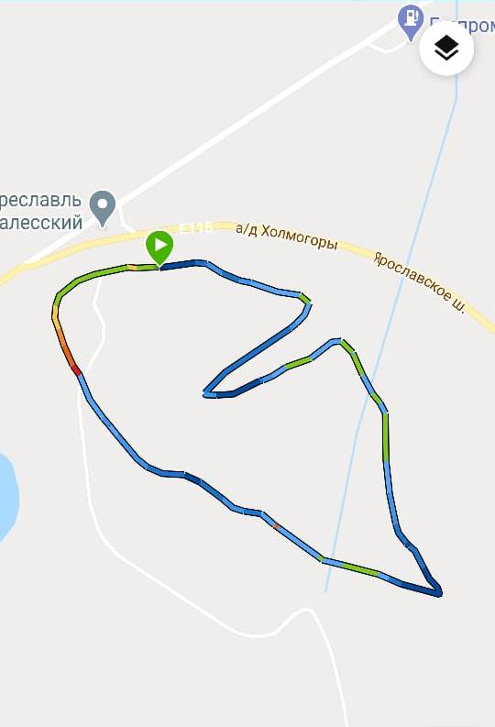

Приложение 3
к постановлению Администрации города Переславля-Залесского от 28.01.2021 № ПОС.03-0119/21

ТРАССА 5 км

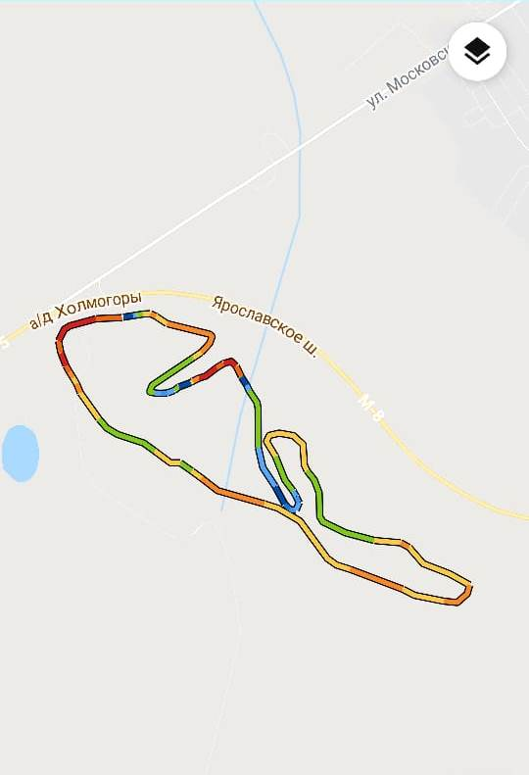

Приложение 4
к постановлению Администрации города Переславля-Залесского от 28.01.2021 № ПОС.03-0119/21

ТРАССА 10 км

